Wystartowała Loteria Antywirusowa ESET z Fordem Mustangiem w roli głównej
W loterii do zdobycia są Ford Mustang oraz 20 hulajnóg elektrycznych i 240 voucherów na kwotę 200 zł do sklepu Decathlon. Wygrać je można w trakcie losowań tygodniowych, miesięcznych i finałowego.

Mechanizm loterii jest bardzo prosty: wystarczy aktywować licencję antywirusa ESET i zgłosić się do udziału przez formularz na stronie https://www.loteria-eset.pl/.
Nofsza jest organizatorem formalnym loterii oraz zarządcą bazy danych uczestników. Specjalnie na potrzeby loterii został przygotowany i zintegrowany formularz zgłoszeniowy, który komunikuje się z bazą newslettera ESET i automatycznie przyznaje losy za zapisanie się do bazy marketingowej.

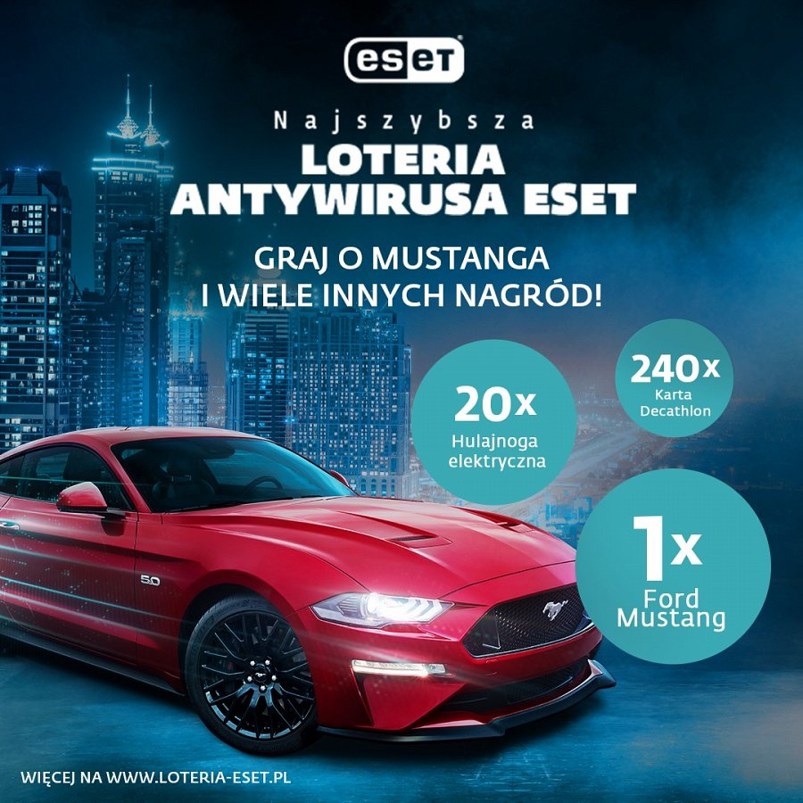
Loteria trwa od 01.09.2021 r. do 15.12.2021 r. Losowanie finałowe Forda Mustanga odbędzie się 21.12.2021 roku, aby już na święta Bożego Narodzenia szczęśliwy laureat mógł świętować swoją wygraną.

